Муниципальное общеобразовательное учреждение
средняя общеобразовательная школа №46
идея, текст, эскизы Телегина Юлия(11 класс)
художник-иллюстратор Кутовая Екатерина(6 класс)

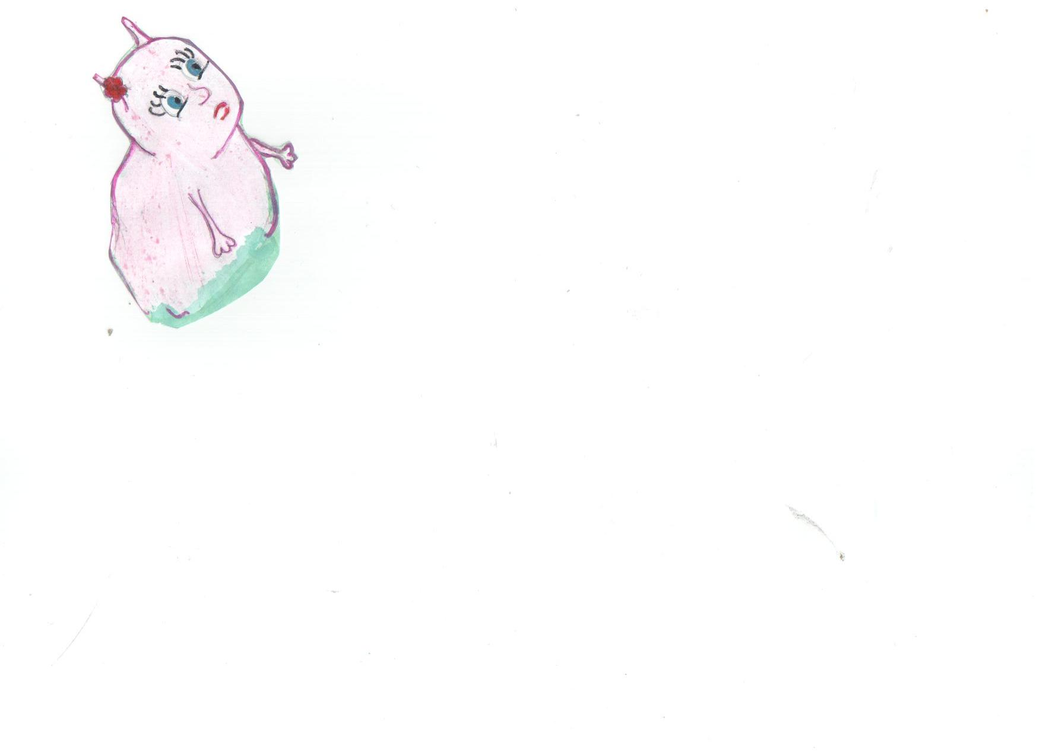




Выпуск №3
Хабаровск
2010

В предыдущем выпуске (№2)

Крепыш не слушает разумных доводов подруги о «вредных благах» землян. Парочка ссорится. И каждый выбирает свой путь – Умница отправляется на корабль, а Крепыш – остается с новой компанией.
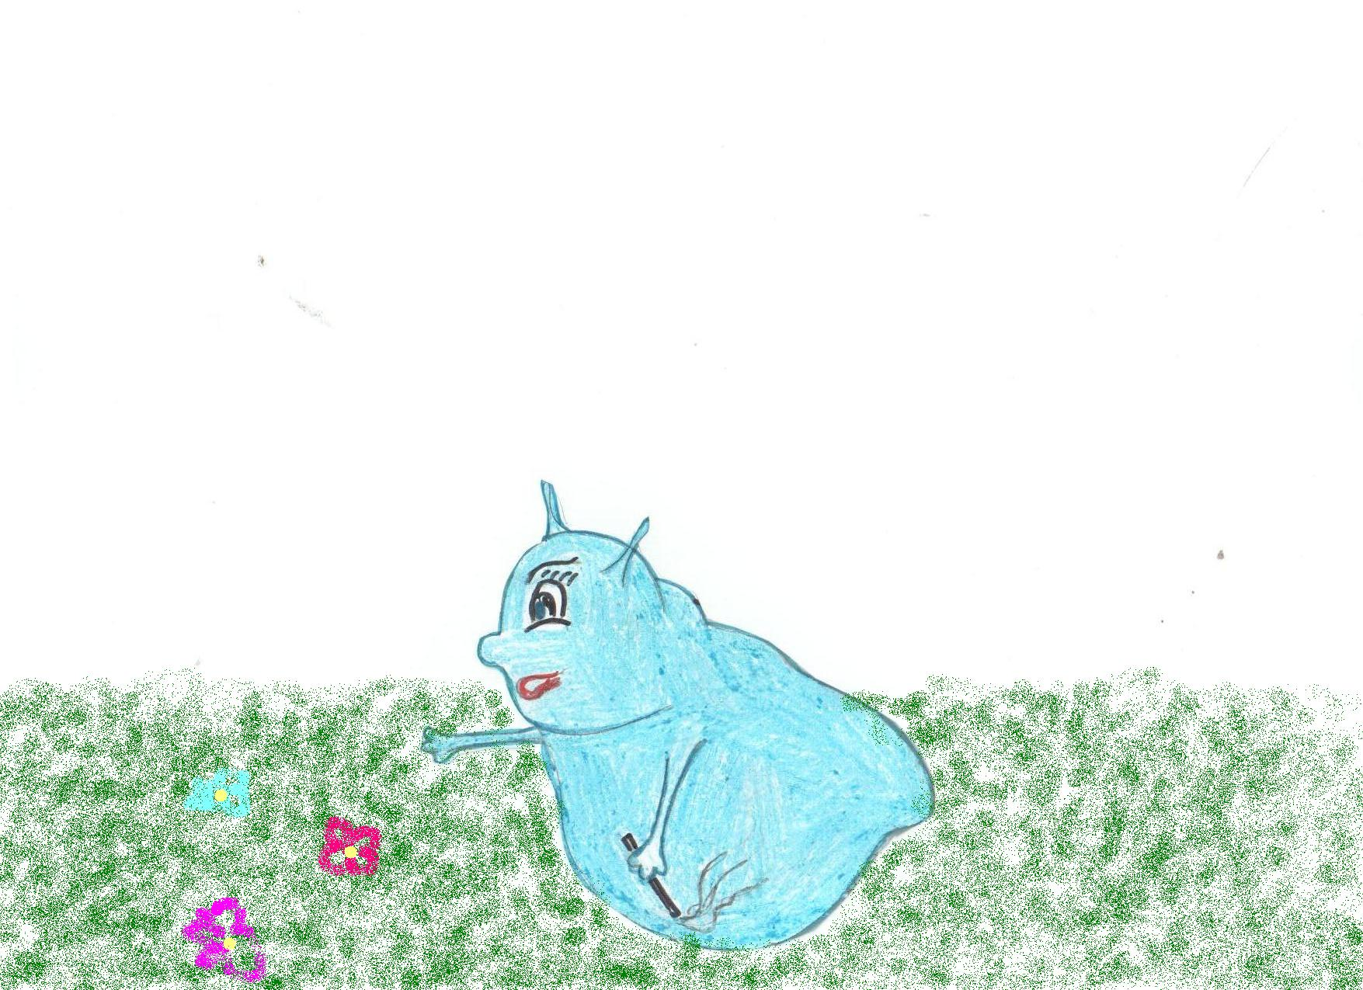
Новые знакомые вовлекают юного пришельца в страну мнимых удовольствий, от которых ему становится плохо.
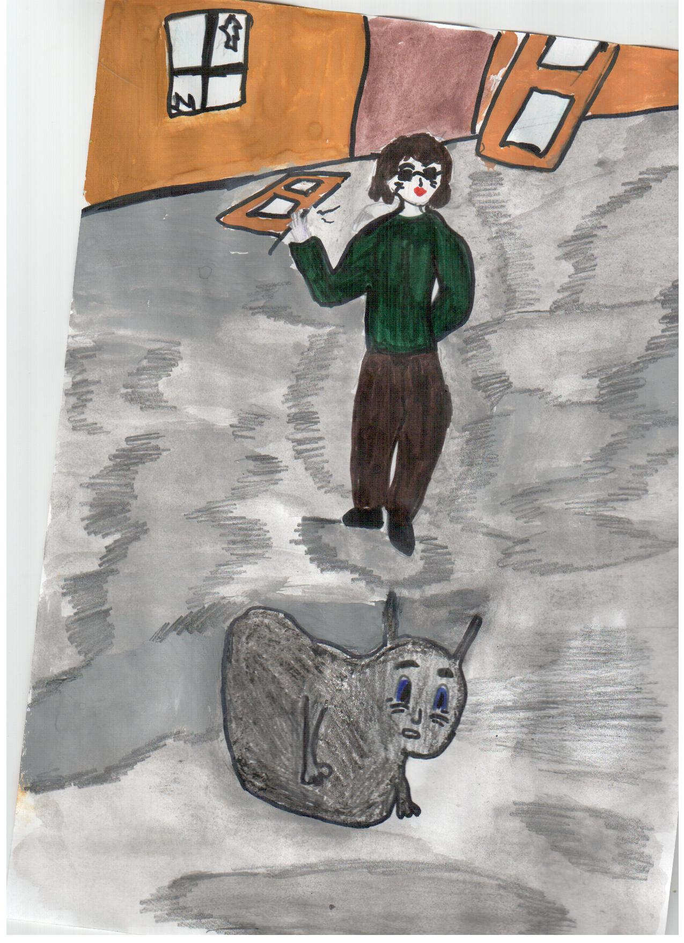
Увидев, какими стали земляне от вредных привычек, он приходит в ужас.
-2-

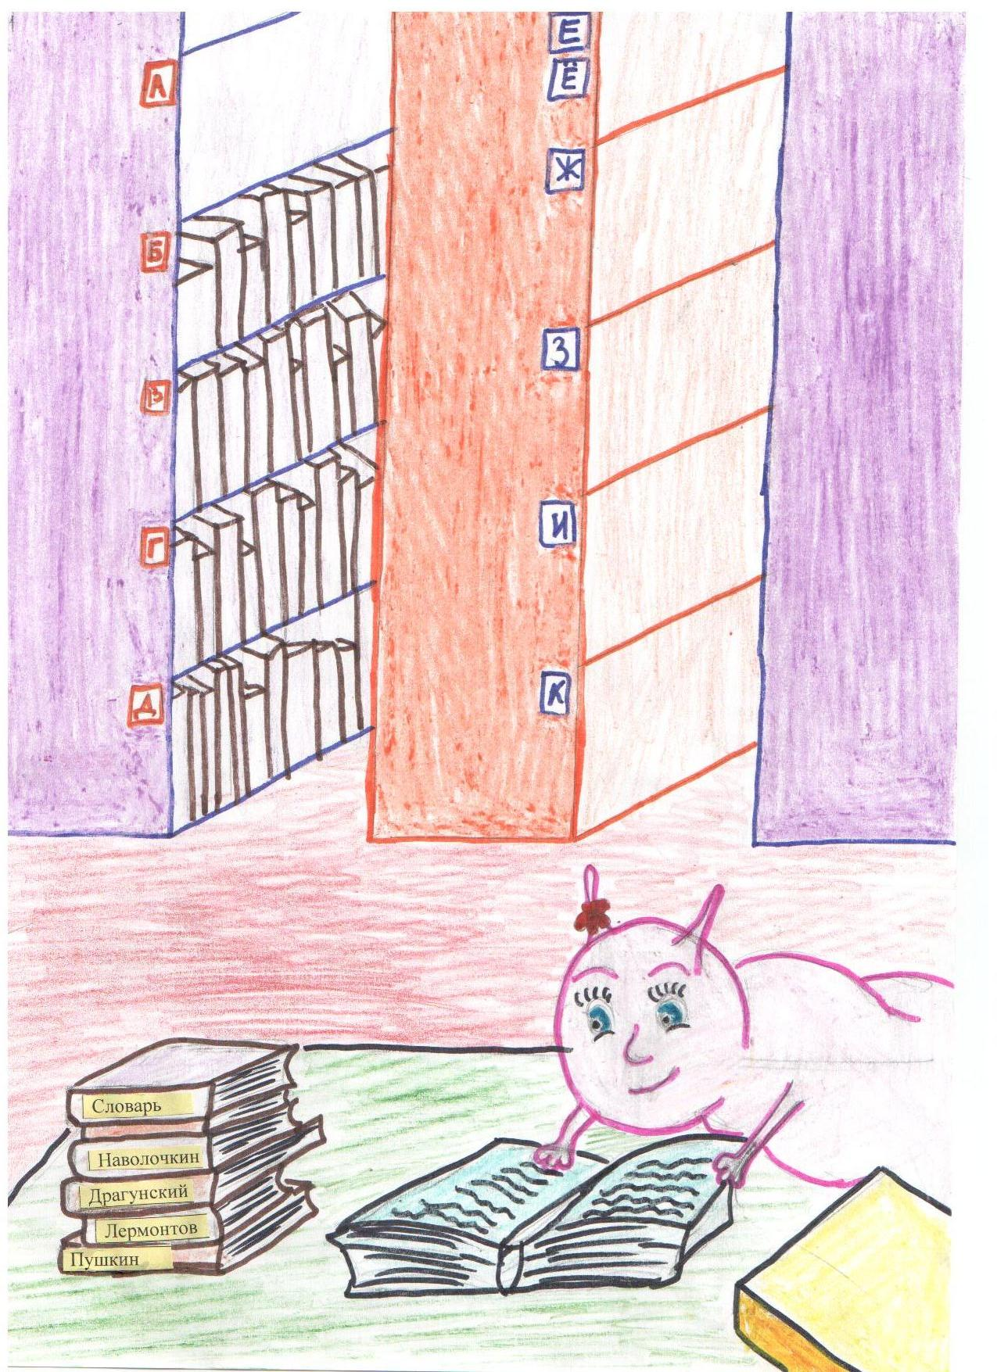
В какое
замечательное
место я попала!

Направляясь на космический корабль, Умница оказывается возле здания, на котором написано: Библиотека. Изучая «умные» книжки – словари, она выяснила, что земляне имеют много «полезных благ».

- 16-

Как здорово!
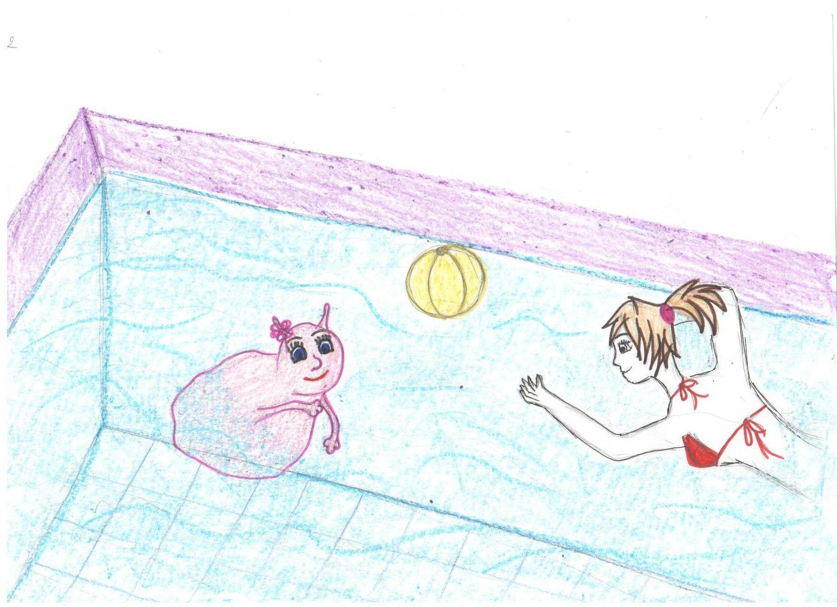
Лови!
И одно из них – бассейн. Она пошла узнать что это такое? Там было много землян – больших и маленьких. Все присутствующие дружно играли в разные игры. Взрослые земляне помогали маленьким.
Все смеялись, им было весело.

- 17 -

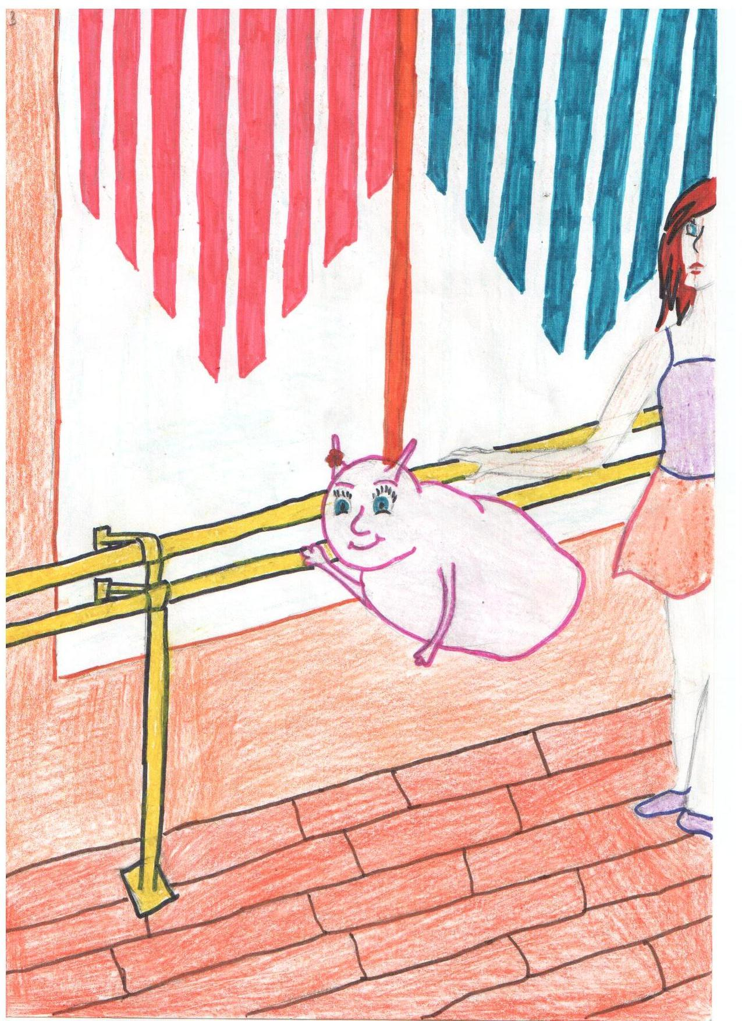
Прекрасно!
Я как балерина!

После бассейна Умница направилась в балетную школу. Ей так хотелось научиться красиво танцевать, ведь она видела в книгах изящных юных землянок в воздушных платьях. И читала, что для этого надо много трудиться.

- 18 -

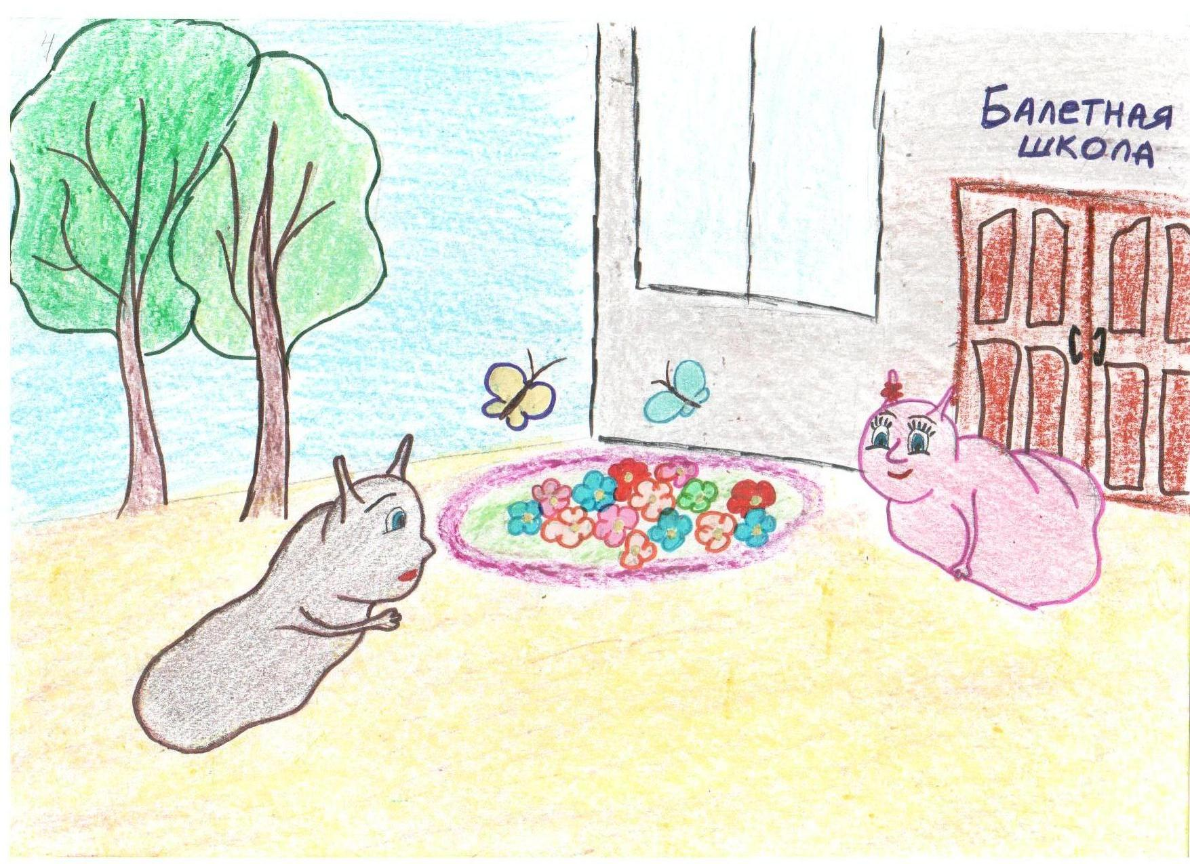
Что с тобой стало, Крепыш...

Друзья стали делиться своими впечатлениями о жизни землян. Крепыш выглядел ужасно, исхудал, постоянно кашлял, у него тряслись конечности. По нему было видно, что «вредные блага» чуть не погубили его. А Умница улыбалась, она похорошела, радовалась, восторгалась «полезными благами». На Земле она приобрела новых настоящих друзей.

- 19 -

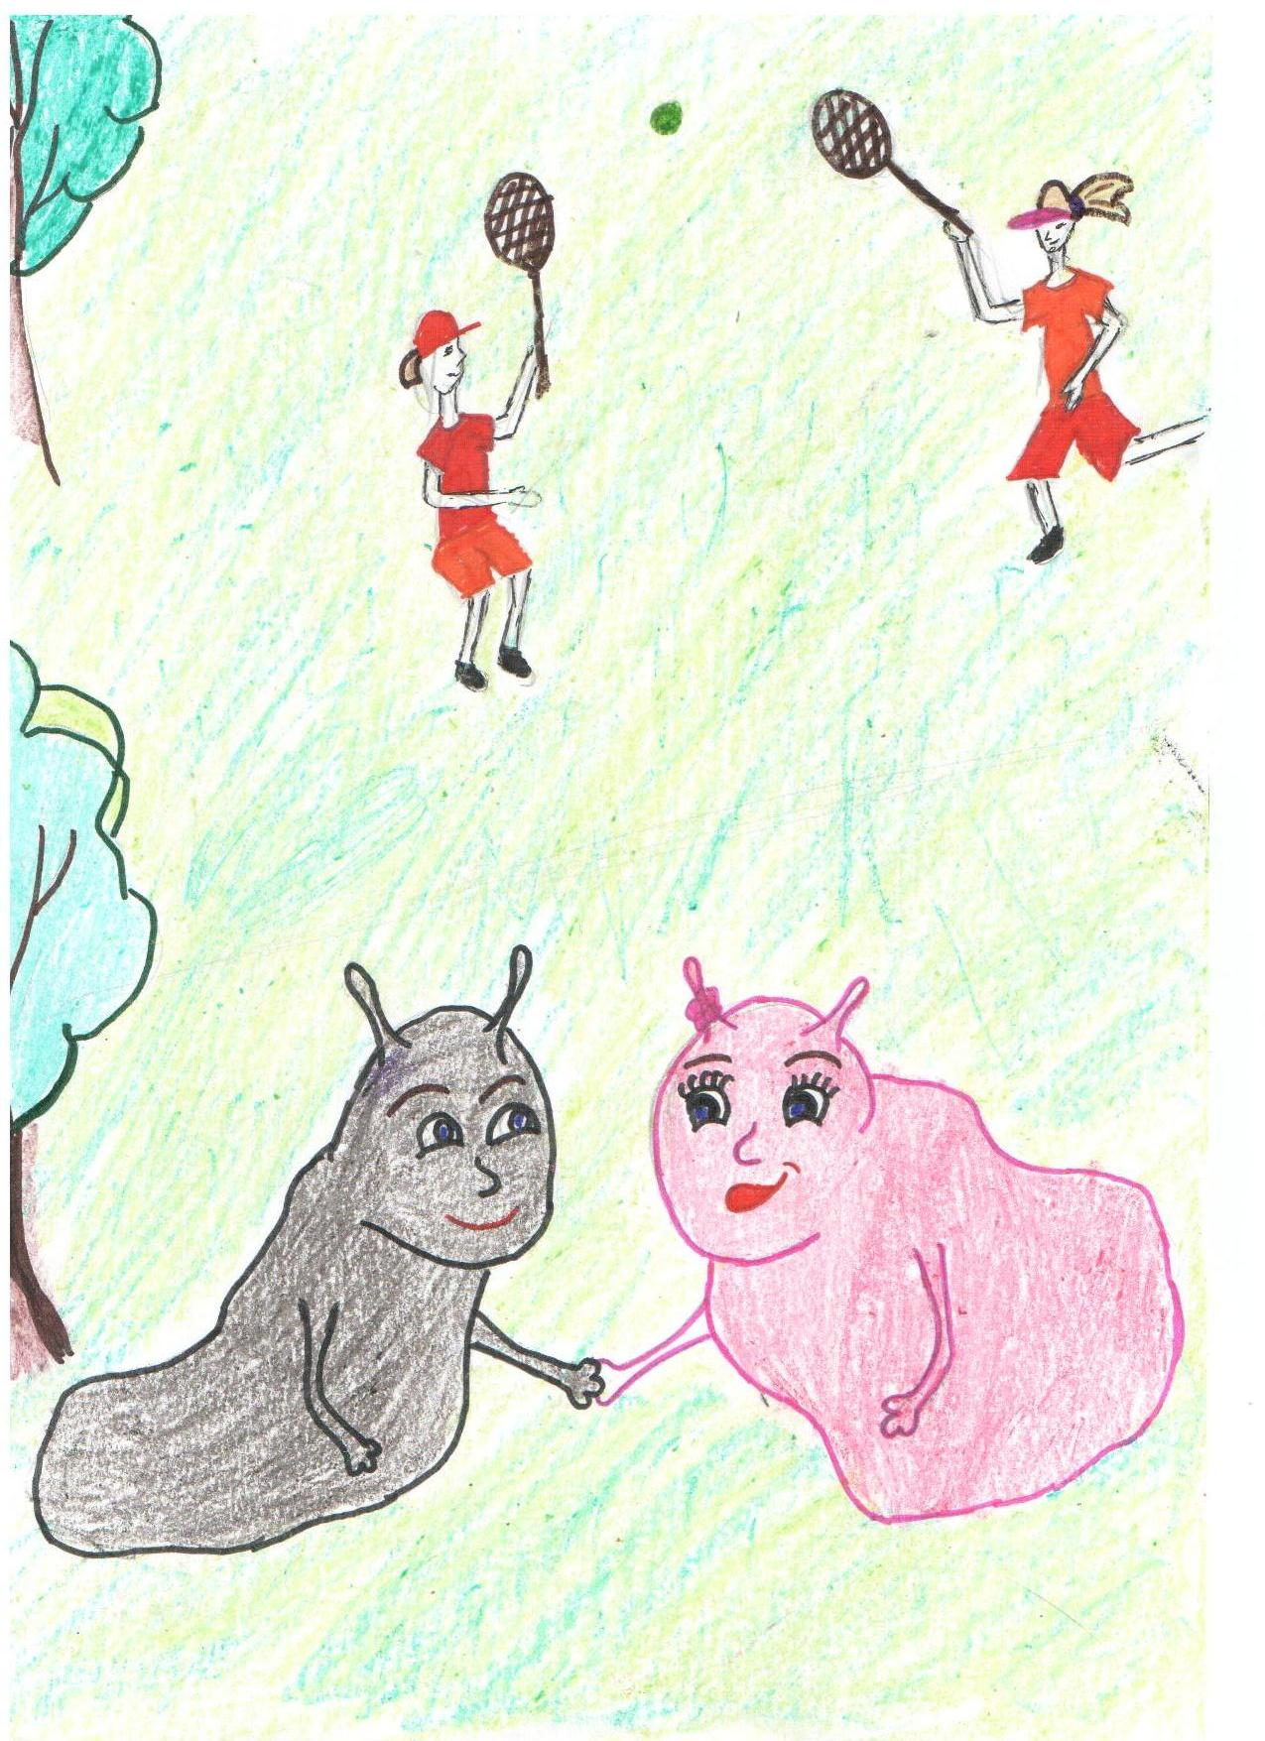
Крепыш извинился перед Умницей за свою грубость. Друзья пожали друг другу руки. Он понял, что она – настоящий друг, а не те малознакомые люди, по вине которых он чуть было не лишился самого главного блага – жизни.
Пришельцы были рады тому, что во Вселенной среди землян есть Разумные существа, те которые заботятся о своем здоровье и здоровье близких, несут ответсвенность за свои поступки.

-7-

- 20

СЛОВАРИК
для любознательных
Мнимые удовольствия – удовольствия, которые радуют лишь первое время, а потом приносят боль землянину и его близким.
Библиотека – сокровищница, в которой собраны все знания; место, где земляне учатся размышлять.
Словари – «умные» книжки, в которых можно узнать обо всём на свете.
«Полезные блага»– спортивные секции, театр, кружки, танцы, рисование, рукоделие, помощь другим людям.
Бассейн – созданный водоём для того, чтобы укреплять землянам своё здоровье, развивать силу и выносливость, а также получать удовольствие.
Балетная школа – место, где земляне учатся красиво двигаться, слушать музыку, чувствовать прекрасное.
Трудиться – прилагать усилия в каком-либо деле для достижения успеха.
Настоящие друзья – земляне, которые любят, оберегаю тебя; искренне желают добра.

-

